测试文档
- 集成大华摄像头功能
测试流程：
大华摄像头ip：192.168.1.65 海康摄像头ip：192.168.1.64
软件通过设置的IP来区分是什么摄像头，因此IP要对应设备

测试大华摄像头功能是否可用（不带云台功能的不支持云台）

- 路径返航
测试流程：设置航线，右键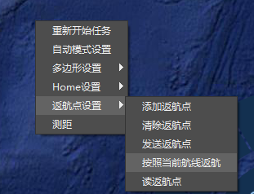选择按照当前航线返航，地图按照航线，画出返航航线，点击返航按照返航航线返航。

- 中海达DXF航线进行多边形规划（非中海达的也可对航线设置为多边形，进行多边形规划）
中海达新需求，对导入的dxf航线可进行多边形规划。
测试流程：导入dxf文件。右键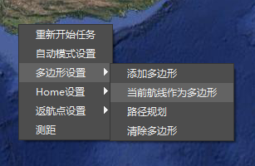，选择当前航线作为多边形，在点击路径规划，则对dxf形成的多边形进行多边形航线规划。

- 对现有航点进行编辑
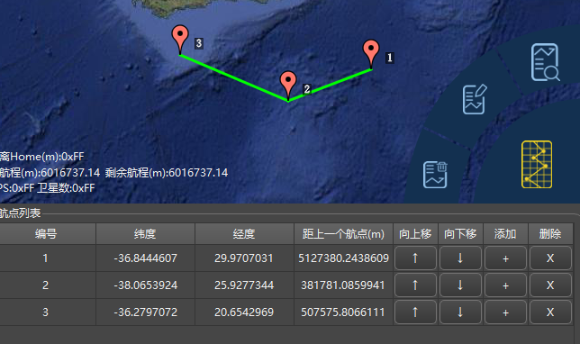
可对现有航线进行添加和删除。添加则在该点出插入一个航点。航线可进行鼠标拖动

